DIMITRIOS THEMISTOKLAKOS
Κ.ΠΑΛΑΜΑ 18-TEL-0030-2310-536593, TK 54630
FAX- 0030-2310-533403 , www.stefagomma.com

ΣΩΛΗΝΕΣ ΕΞΑΤΜΙΣΕΩΣ ΣΚΑΦΩΝ
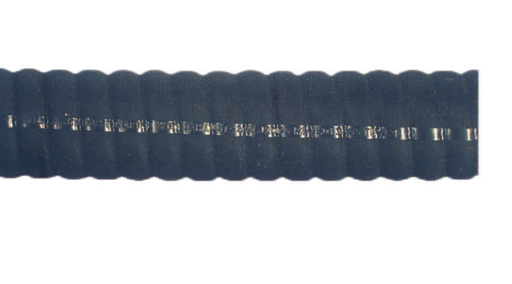

ΣΩΛΗΝΑΣ: Μαύρο Ελαστομερές
ΕΝΙΣΧΥΣΗ: Συνθετικά νήματα υψηλής τάσεως εφελκυσμού.
Ενσωματωμένη χαλύβδινη σπείρα
ΕΞ. ΤΟΙΧΩΜΑ. : Μαύρο ελαστομερές. Ανθεκτικό στη μηχανική διάβρωση και στο όζον.
ΕΦΑΡΜΟΓΗ: Υγρή εξάτμιση σκαφών
Κατάλληλος για σύνδεση αντλιών υδροσυλλογής (απόνερα)
ΣΥΝΤ ΑΣΦ : 5:1
ΘΕΡΜ: -30 oC + 100 oC (-22F + 212F)

ΚΩΔΙΚΟΣ | ΕΣΩΤ. ΔΙΑΜ mm | ΠΙΕΣΗ ΛΕΙΤ. bar | ΚΕΝΟ % | ΑΚΤΙΝΑ ΚΑΜΨΗΣ mm | ΒΑΡΟΣ kg/m | ΜΗΚΟΣ ΑΠΟΘΕΜΑΤΟΣ m
6E1AA025006WW0 | 25 | 3 | 100 | 50 | 0,52 | 20
6E1AA028006WW0 | 28 | 3 | 100 | 56 | 0,57 | 20
6E1AA032006WW0 | 32 | 3 | 100 | 64 | 0,64 | 20
6E1AA035006WW0 | 35 | 3 | 100 | 70 | 0,69 | 20
6E1AA038006WW0 | 38 | 3 | 100 | 76 | 0,75 | 20
6E1AA040006WW0 | 40 | 3 | 100 | 80 | 0,78 | 20
6E1AA042006WW0 | 42 | 3 | 100 | 84 | 0,81 | 20
ΚΩΔΙΚΟΣ | ΕΣΩΤ. ΔΙΑΜ mm | ΠΙΕΣΗ ΛΕΙΤ. bar | ΚΕΝΟ % | ΑΚΤΙΝΑ ΚΑΜΨΗΣ mm | ΒΑΡΟΣ kg/m | ΜΗΚΟΣ ΑΠΟΘΕΜΑΤΟΣ m
6E1AA045006WW0 | 45 | 3 | 100 | 90 | 0,87 | 20
6E1AA048006WW0 | 48 | 3 | 100 | 96 | 0,92 | 20
6E1AA051006WW0 | 51 | 3 | 100 | 102 | 0,97 | 20
6E1AA060006WW0 | 60 | 3 | 90 | 120 | 1,50 | 20
6E1AA063006WW0 | 63 | 3 | 90 | 126 | 1,57 | 20
6E1AA076006WW0 | 76 | 3 | 90 | 152 | 1,87 | 20
6E1AA080006WW0 | 80 | 3 | 90 | 160 | 1,96 | 20
6E1AA090006WW0 | 90 | 3 | 90 | 180 | 2,38 | 20
6E1AA102006WW0 | 102 | 3 | 90 | 204 | 2,68 | 20
6E1AA127006WW0 | 127 | 3 | 80 | 254 | 3,62 | 20
6E1AA152006WW0 | 152 | 3 | 80 | 304 | 4,30 | 20
6E1AA203006WW0 | 203 | 3 | 80 | 508 | 7,46 | 20

